臺南市資訊教育議題輔導團102學年度第1學期到校服務紀錄表
一、基本資料
承辦學校 | 南興國小 |  | 輔導團領隊 | 陳三億校長
服務日期 | 102年 9月 18日(星期三) |  | 參加人數
服務時間 | 下午1:30-4:30 |  | 記錄人
聯絡人電話  電子信箱 | 陳柏宏0982992073  pohungchen@tn.edu.tw
二、記錄內容
1.南興國小王校長：歡迎到南興，輔導團分享內容相信對大家一定有很多的幫助。
2.蚵寮國小陳校長：輔導團分區到校服務，今天分享的有七股樹林國小易霖主任和西港成功國小秀梅老師，相信內容相當精采，如有問題，可在座談會時提出。
團務報告：輔導團的主要工作如下:配合教育局及學校提升學校資訊教學，提供到校諮詢服務以及各種資訊訊息的介紹。
3.秀梅老師分享:由班級教師觀點看資訊融入教學
4.易霖主任分享: 由行政人員觀點看資訊融入教學
5.綜合座談:
三、活動剪影
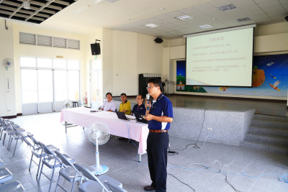 |  | 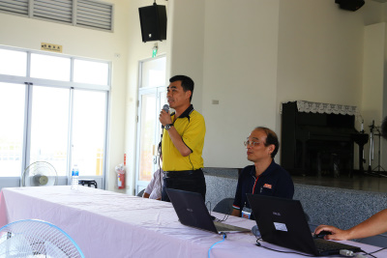
相片說明：南興國小報告 |  | 相片說明：南興國小報告
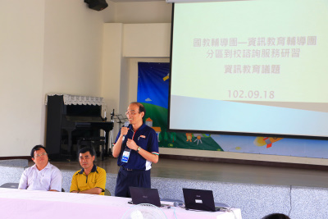 |  | 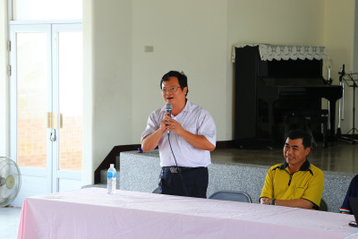
相片說明：輔導團召集人報告與團員介紹 |  | 相片說明：輔導團副召集人報告
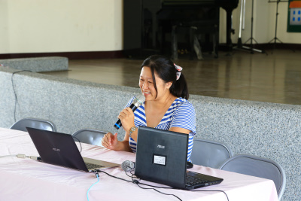 |  | 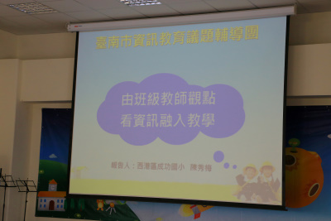
相片說明：團員報告 |  | 相片說明：團員報告分享
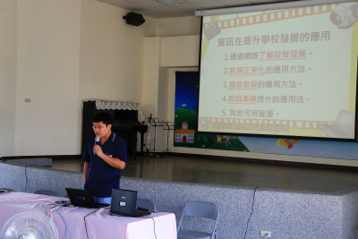 |  | 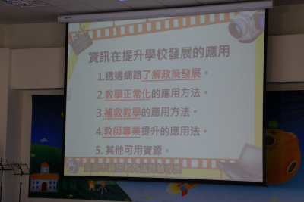
相片說明：團員報告 |  | 相片說明：團員報告分享
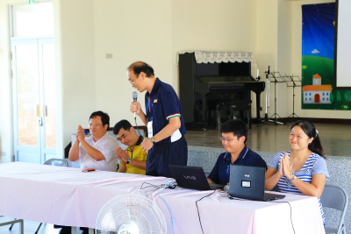 |  | 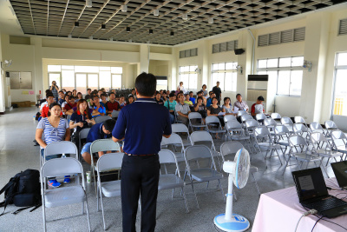
相片說明：綜合座談 |  | 相片說明：提問

